테스트 상태:

* Docker: Docker for Windows (Coumminity) 18.09.0
* Node.js: v10.13.0
* Npm: 6.5.0

1. Docker 디렉터리로 이동하여 build.bat 실행

* Java-runner:1.0 이미지가 생성되면 성공



1. 프론트엔드 파일 빌드
   1. plass-ide-frontend 디렉터리로 이동
   2. npm install 실행
   3. npm run build 실행
   4. build 디렉터리에 생성된 내용물을 plass-ide-backed 디렉터리의 pages 디렉터리로 이동
2. 서버 실행
   1. Plass-ide-backend 디렉터리로 이동
   2. npm install 실행
   3. npm run build 실행
   4. 환경변수 PORT(서버가 실행될 포트), JWT_SECRET_KEY(로그인 암호화 키) 설정
   5. npm start 실행
   6. server is listening on port ‘포트’ 가 출력되면 성공
   7. PORT가 설정되지 않으면 3000포트로 설정됨
   8. JWT_SECRET_KEY가 설정되지 않으면 TypeError: JwtStrategy requires a secret or key 오류 발생

<http://localhost>:포트로 접속

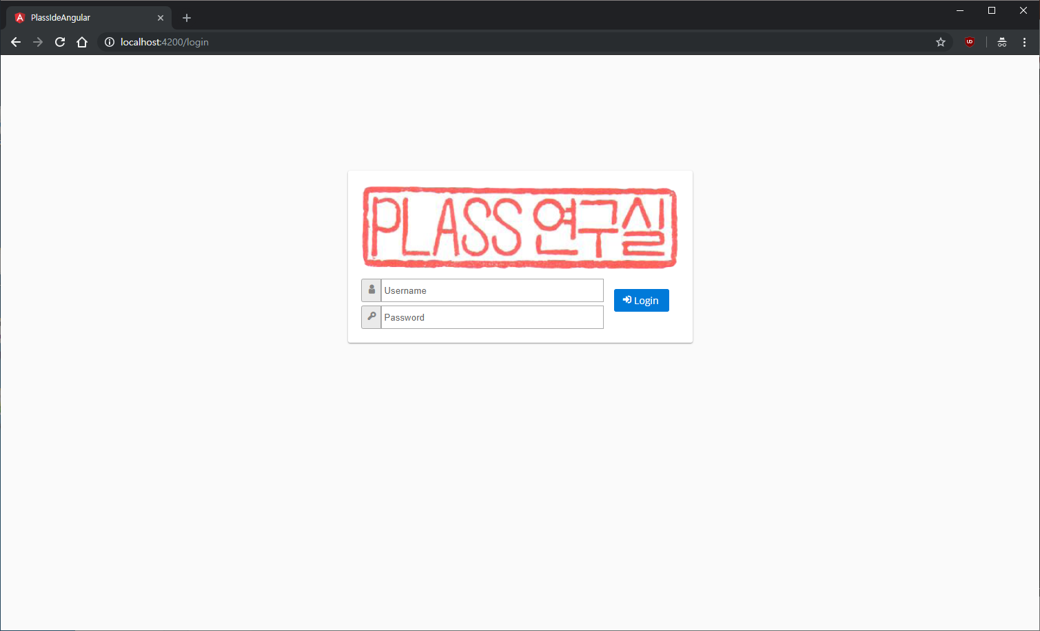

테스트 계정 (아이디: test, 비밀번호: test) 로 접속 가능

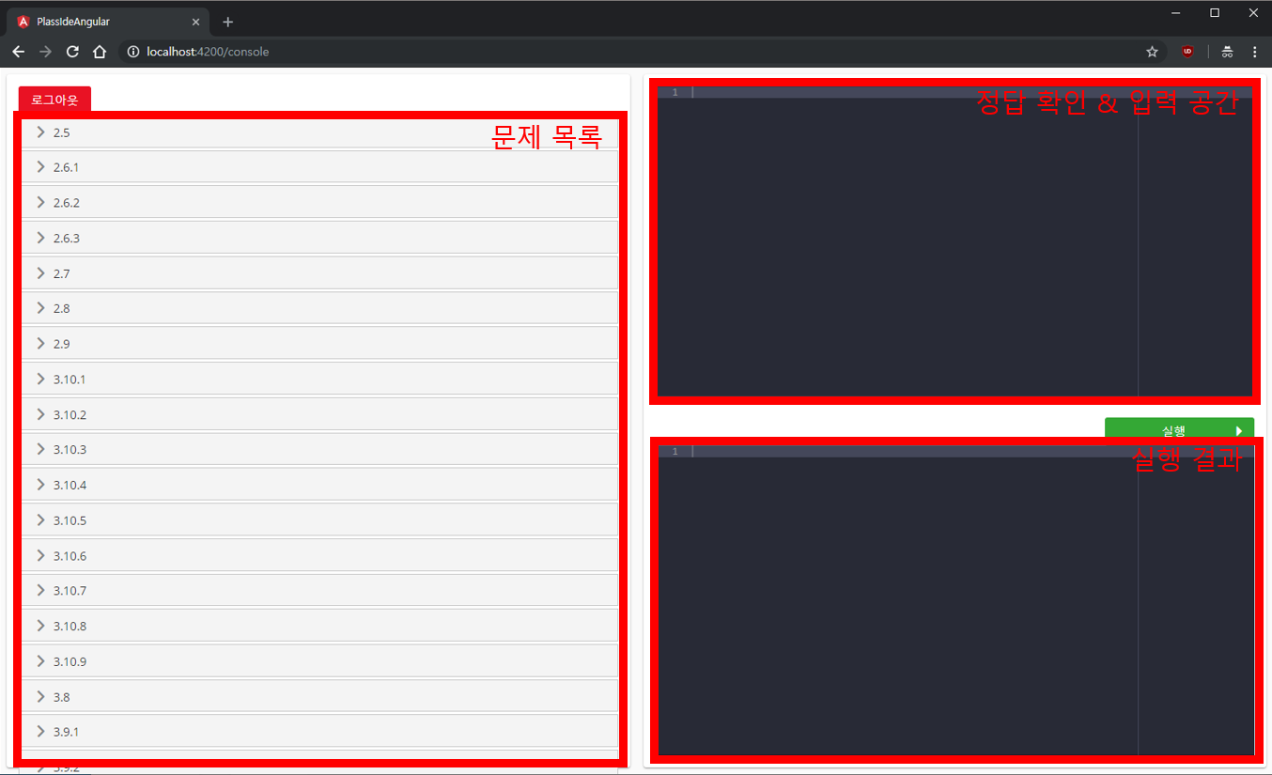

왼쪽 문제 목록에서 문제를 선택하고, 문제 종류에 따라 답안 확인 혹은 소스 풀이 가능

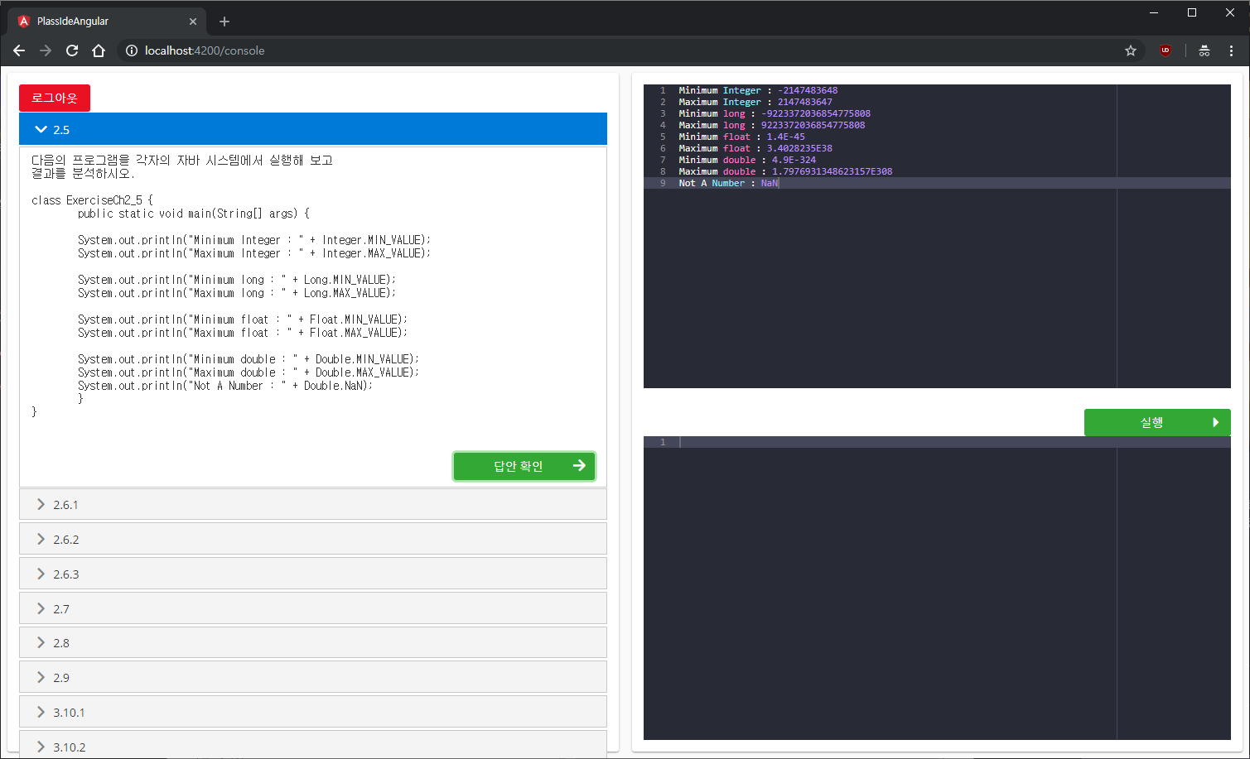

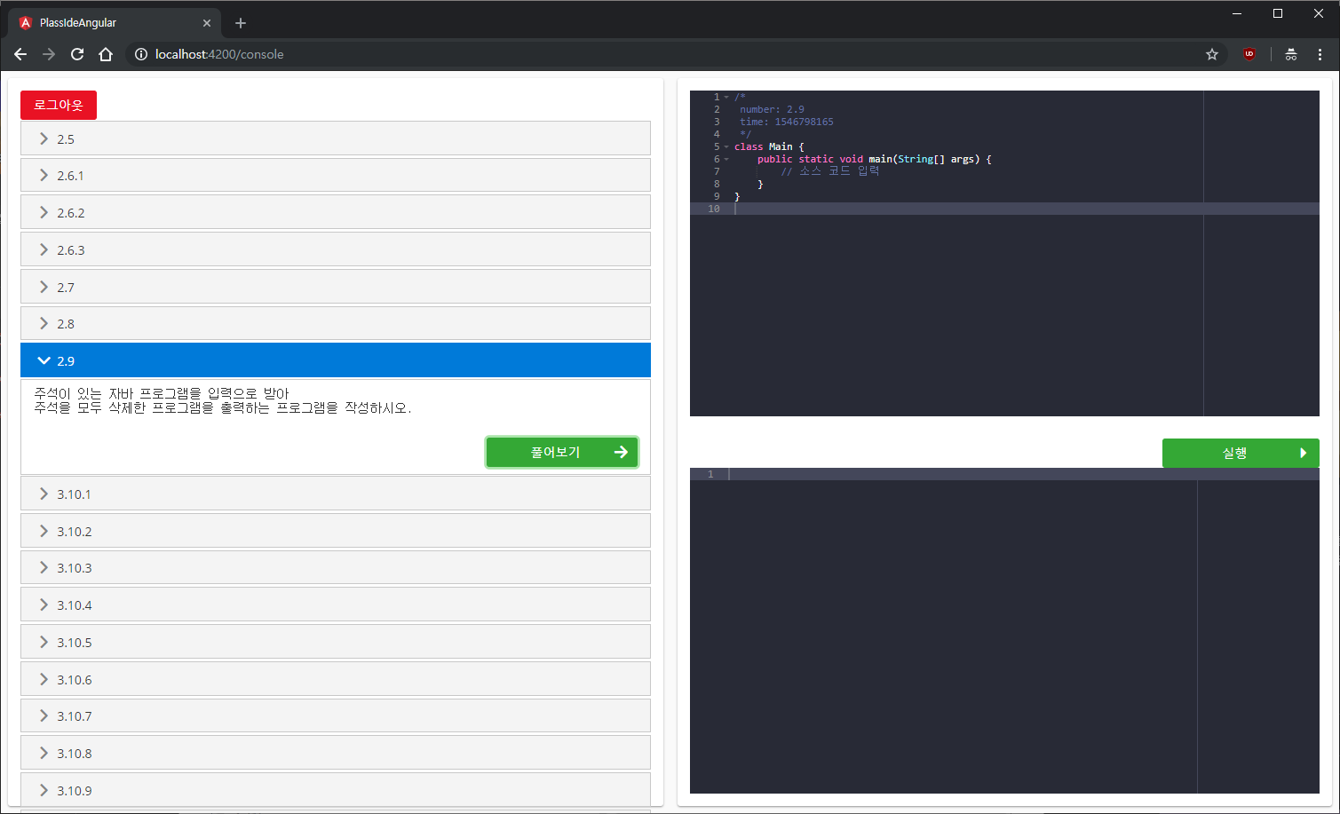

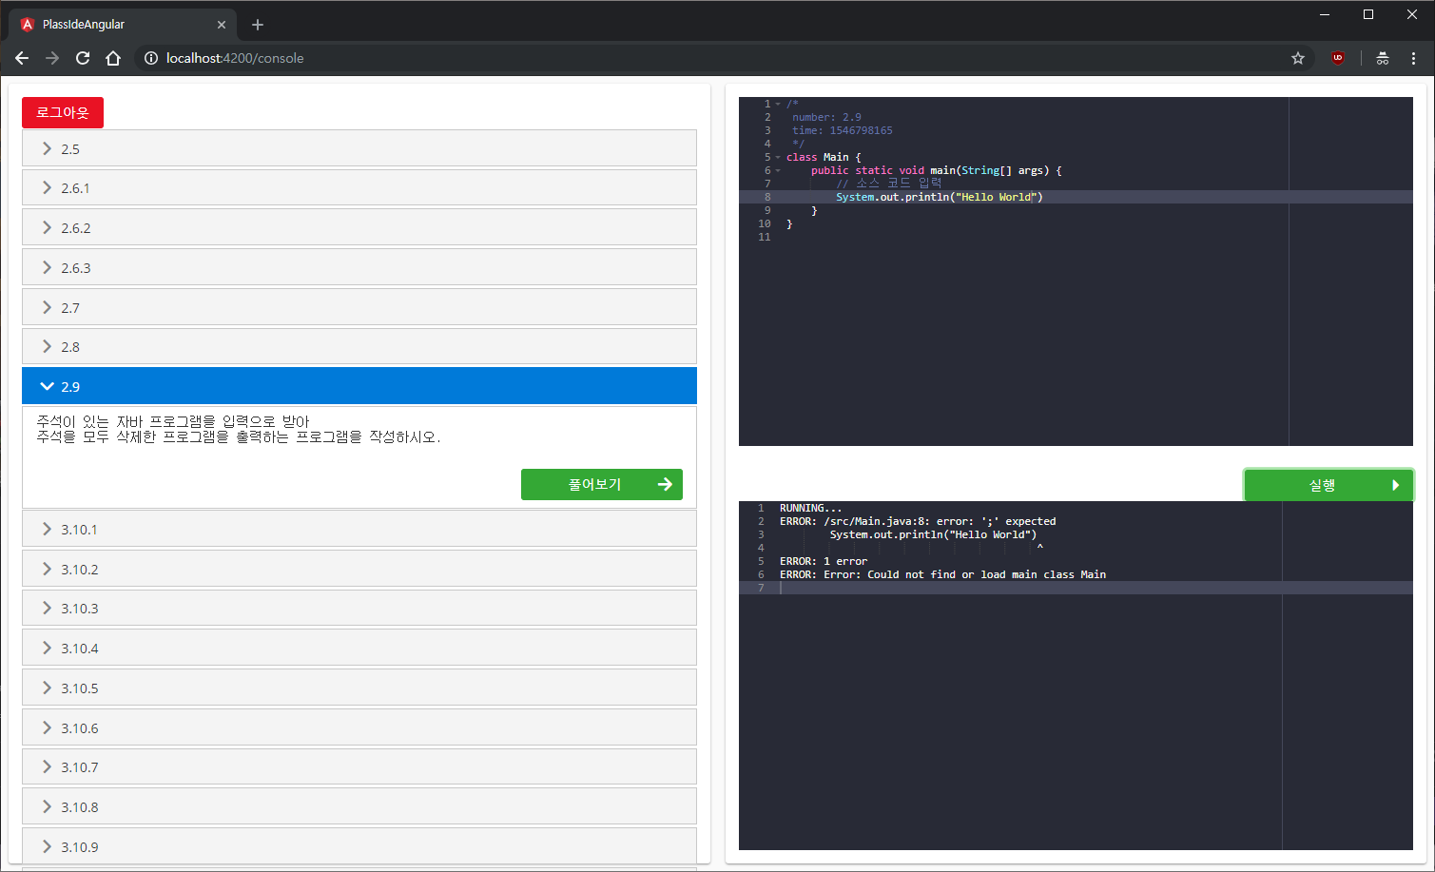

소스 실행 시 우하단 결과 확인 창에서 실행 메시지 확인 가능